HTML · CSS 교안
09장
반응형 웹과 종합 프로젝트 페이지
미디어 쿼리로 휴대폰 · 태블릿 · PC 구도를 바꾸고, AI 탐지 서비스 페이지를 완성하기
항목 | 내용
예제 폴더 | html_css/09_반응형_종합프로젝트
예제 파일 | ex01_media_query.html, ex02_responsive_areas.html, ex03_fluid.html, project/ (종합 프로젝트)
이전 장 | 08 Grid 시맨틱 레이아웃
다음 장 | 10 FastAPI와 연결하기 (이 project 폴더를 그대로 써요)
예상 학습 시간 | 6시간

📌 이번 장을 마치면 할 수 있어요
- viewport 메타 태그의 역할을 알아요.
- 미디어 쿼리(@media)로 화면 너비마다 다른 CSS를 적용할 수 있어요.
- ⭐ 미디어 쿼리 안에서 grid-template-areas를 바꿔 화면 구도를 바꿀 수 있어요.
- 이미지와 표가 작은 화면에서 넘치지 않게 할 수 있어요.
- HTML · CSS 폴더를 나눈 종합 프로젝트 페이지를 완성할 수 있어요.

💡 이번 장의 구성
- 1. 반응형 웹이란?
- 2. viewport 메타 태그
- 3. 미디어 쿼리
- 4. ⭐ 화면 너비에 따라 구도 바꾸기
- 5. 넘치지 않는 이미지 · 메뉴 · 표
- 6. 종합 프로젝트 — FloatWatch 페이지
- 7. 점검 목록 · 연습문제

1. 반응형 웹이란?
🧸 물 같은 페이지
물은 컵에 부으면 컵 모양, 병에 부으면 병 모양이 돼요. 반응형 웹도 휴대폰에서는 좁게 한 줄로, PC에서는 넓게 여러 단으로 화면에 맞춰 모양을 바꿔요. 페이지를 두 개 만드는 것이 아니라 HTML 하나 + CSS 규칙 몇 개로 해결해요. 시맨틱 구조가 잘 잡혀 있으면 구도만 바꾸면 되니 아주 쉬워요.

기기 | 대략 너비 | 흔한 구도
휴대폰 | 360 ~ 430px | 1단 (세로로 쭉)
태블릿 | 600 ~ 900px | 1 ~ 2단
PC | 960px 이상 | 2 ~ 3단

2. viewport 메타 태그
📄 1장부터 head에 넣어 온 줄
1 <meta name="viewport" content="width=device-width, initial-scale=1.0">

이 줄이 없으면 휴대폰은 페이지를 PC 너비(약 980px)로 그린 다음 작게 축소해요. 글자가 깨알처럼 보이고 미디어 쿼리도 동작하지 않아요. 1장부터 모든 예제에 넣어 둔 이유예요.

3. 미디어 쿼리
📂 예제 파일 html_css/09_반응형_종합프로젝트/ex01_media_query.html
같은 파일을 너비 375 · 700 · 1100px 창에서 찍은 화면이에요.
📄 ex01_media_query.html
1 <!DOCTYPE html>
2 <!-- 이 문서는 HTML5 문서예요 (항상 맨 첫 줄) -->
3 <html lang="ko">
4 <head>
5 <!-- head: 화면에 보이지 않는 문서 정보 -->
6 <meta charset="UTF-8">
7 <meta name="viewport" content="width=device-width, initial-scale=1.0">
8 <title>미디어 쿼리</title>
9 <style>
10 /* 기본 = 휴대폰 (가장 작은 화면부터 생각하기: 모바일 먼저) */
11 body { font-family: "Malgun Gothic", sans-serif; margin: 0; padding: 20px; background: #fbe5d6; }
12 .size::after { content: "휴대폰 (600px 미만)"; }
13
14 @media (min-width: 600px) { /* 600px 이상이면 */
15 body { background: #e2efda; }
16 .size::after { content: "태블릿 (600px 이상)"; }
17 }
18 @media (min-width: 960px) { /* 960px 이상이면 (위 규칙을 다시 덮어씀) */
19 body { background: #ddebf7; }
20 .size::after { content: "PC (960px 이상)"; }
21 }
22 </style>
23 </head>
24 <body>
25 <!-- body: 화면에 보이는 내용 -->
26 <!-- 창 너비에 따라 배경색과 글자가 바뀌어요 (글자는 CSS 의 ::after 가 넣어요) -->
27 <main>
28 <h1>창 너비를 바꿔 보세요</h1>
29 <p class="now">지금은 <strong class="size"></strong></p>
30 </main>
31 </body>
32 </html>

🔎 한 줄씩 읽기
줄 | 코드 | 설명
12 | .size::after { content: "휴대폰 (600px 미만)"; } | 기본 규칙 = 가장 작은 화면용
14 | @media (min-width: 600px) { /* 600px 이상이면 */ | ⭐ 조건이 맞을 때만 안쪽 규칙 적용
18 | @media (min-width: 960px) { /* 960px 이상이면 (위 규칙을 다시 덮어씀) */ | 더 넓은 조건을 아래에 써서 덮어써요 (6장: 나중 규칙이 이김)


▲ 브라우저(Edge)로 실제 렌더링한 화면: images/ex01_375.png

▲ 브라우저(Edge)로 실제 렌더링한 화면: images/ex01_700.png

▲ 브라우저(Edge)로 실제 렌더링한 화면: images/ex01_1100.png
방식 | 기본 CSS | 미디어 쿼리
⭐ 모바일 먼저 (mobile first) | 휴대폰용 | min-width로 넓은 화면 추가
PC 먼저 | PC용 | max-width로 좁은 화면 추가

💡 모바일 먼저를 추천해요
작은 화면은 구도가 단순해서(1단) 기본 CSS가 짧아요. 넓은 화면에서 추가만 하면 되니 실수가 적어요. 이 장의 모든 예제가 이 방식이에요.

4. ⭐ 화면 너비에 따라 구도 바꾸기
8장의 구도 C(1단)와 구도 A(3단)를 한 파일에 넣었어요. 미디어 쿼리 안에서 grid-template-areas만 바꿔요. HTML은 하나도 바뀌지 않아요.
📂 예제 파일 html_css/09_반응형_종합프로젝트/ex02_responsive_areas.html
📄 ex02_responsive_areas.html
1 <!DOCTYPE html>
2 <!-- 이 문서는 HTML5 문서예요 (항상 맨 첫 줄) -->
3 <html lang="ko">
4 <head>
5 <!-- head: 화면에 보이지 않는 문서 정보 -->
6 <meta charset="UTF-8">
7 <meta name="viewport" content="width=device-width, initial-scale=1.0">
8 <title>반응형 구도</title>
9 <link rel="stylesheet" href="regions.css">
10 <style>
11 header { grid-area: header; } nav { grid-area: nav; } main { grid-area: main; }
12 aside { grid-area: aside; } footer { grid-area: footer; }
13
14 /* 기본 = 휴대폰: 한 줄에 하나 (8장 구도 C) */
15 body {
16 display: grid;
17 gap: 8px;
18 grid-template-columns: 1fr;
19 grid-template-areas: "header" "nav" "main" "aside" "footer";
20 }
21
22 /* PC: 3단 (8장 구도 A) */
23 @media (min-width: 900px) {
24 body {
25 grid-template-columns: 140px 1fr 160px;
26 grid-template-areas:
27 "header header header"
28 "nav main aside"
29 "footer footer footer";
30 }
31 nav ul { flex-direction: column; }
32 }
33 </style>
34 </head>
35 <body>
36 <!-- body: 화면에 보이는 내용 -->
37 <!-- 8장 구도 A · C 와 같은 HTML. 너비에 따라 CSS 가 구도를 바꿔요 -->
38 <header><h1>FloatWatch</h1></header>
39 <nav aria-label="주 메뉴"><ul><li><a href="#">탐지</a></li><li><a href="#">기록</a></li></ul></nav>
40 <main><h2>탐지 결과</h2><p>객체 2개</p></main>
41 <aside aria-label="안내"><p>사용 안내</p></aside>
42 <footer><p>© 2026</p></footer>
43 </body>
44 </html>

🔎 한 줄씩 읽기
줄 | 코드 | 설명
19 | grid-template-areas: "header" "nav" "main" "aside" "footer"; | 휴대폰: 한 줄에 영역 하나
23 | @media (min-width: 900px) { | 900px 이상이면
28 | "nav main aside" | ⭐ 3단으로 구도 변경

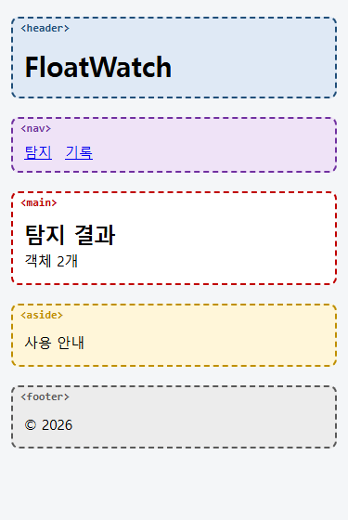
▲ 브라우저(Edge)로 실제 렌더링한 화면: images/ex02_375.png
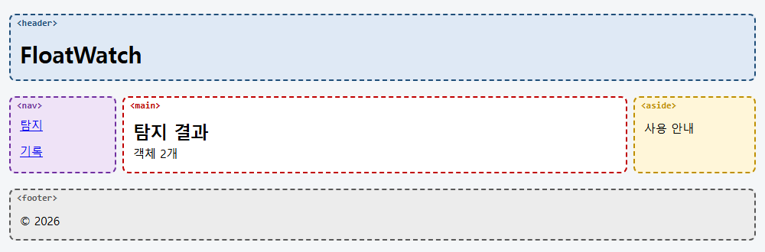
▲ 브라우저(Edge)로 실제 렌더링한 화면: images/ex02_1000.png
📌 시맨틱 구조가 먼저인 이유
여기서 구도가 쉽게 바뀌는 건 HTML이 header · nav · main · aside · footer로 의미대로 나뉘어 있기 때문이에요. div를 겹겹이 쌓아 위치를 맞춘 페이지는 화면마다 HTML을 고쳐야 해요. 3 ~ 5장에서 구조를 공들여 잡은 이유가 여기 있어요.

5. 넘치지 않는 이미지 · 메뉴 · 표
📂 예제 파일 html_css/09_반응형_종합프로젝트/ex03_fluid.html
375px 휴대폰 화면이에요. 900px짜리 이미지와 넓은 표가 있어도 페이지 전체가 옆으로 밀리지 않아요.
📄 ex03_fluid.html
1 <!DOCTYPE html>
2 <!-- 이 문서는 HTML5 문서예요 (항상 맨 첫 줄) -->
3 <html lang="ko">
4 <head>
5 <!-- head: 화면에 보이지 않는 문서 정보 -->
6 <meta charset="UTF-8">
7 <meta name="viewport" content="width=device-width, initial-scale=1.0">
8 <title>넘치지 않게</title>
9 <style>
10 * { box-sizing: border-box; }
11 body { font-family: "Malgun Gothic", sans-serif; margin: 0; padding: 12px; }
12 h1 { font-size: 20px; }
13 img { max-width: 100%; height: auto; } /* ⭐ 이미지가 부모보다 커지지 않게 */
14 figure { margin: 0 0 10px; }
15 nav ul { display: flex; flex-wrap: wrap; gap: 8px; list-style: none; padding: 0; } /* ⭐ 메뉴가 넘치면 다음 줄 */
16 nav a { display: inline-block; padding: 4px 10px; background: #ddebf7; border-radius: 12px; }
17 .table-wrap { overflow-x: auto; } /* ⭐ 표만 가로 스크롤 */
18 /* 표의 최소 너비 560px: 이보다 좁으면 감싼 div 안에서 스크롤 */
19 table { border-collapse: collapse; min-width: 560px; }
20 th, td { border: 1px solid #ccc; padding: 4px 8px; }
21 </style>
22 </head>
23 <body>
24 <!-- body: 화면에 보이는 내용 -->
25 <main>
26 <h1>넘치지 않는 요소들</h1>
27 <!-- 화면보다 넓은 900px 그림 -->
28 <figure>
29 <img src="images/wide.svg" alt="가로로 긴 해변 사진" width="900" height="200">
30 <figcaption>img { max-width: 100%; } 덕분에 화면보다 커지지 않아요</figcaption>
31 </figure>
32 <!-- 메뉴 6개: 좁으면 다음 줄로 -->
33 <nav aria-label="분야">
34 <ul><li><a href="#">전체</a></li><li><a href="#">병</a></li><li><a href="#">캔</a></li><li><a href="#">비닐</a></li><li><a href="#">스티로폼</a></li><li><a href="#">그물</a></li></ul>
35 </nav>
36 <!-- 넓은 표는 div 로 감싸서 표만 옆으로 스크롤 -->
37 <div class="table-wrap">
38 <table>
39 <caption>탐지 기록 (넓은 표는 가로 스크롤)</caption>
40 <thead><tr><th scope="col">파일</th><th scope="col">클래스</th><th scope="col">신뢰도</th><th scope="col">x</th><th scope="col">y</th><th scope="col">너비</th><th scope="col">높이</th></tr></thead>
41 <tbody><tr><td>beach_01.jpg</td><td>bottle</td><td>0.91</td><td>80</td><td>140</td><td>50</td><td>80</td></tr></tbody>
42 </table>
43 </div>
44 </main>
45 </body>
46 </html>

🔎 한 줄씩 읽기
줄 | 코드 | 설명
13 | img { max-width: 100%; height: auto; } /* ⭐ 이미지가 부모보다 커지지 않게 */ | ⭐ 반응형 필수 한 줄. height: auto로 비율 유지
15 | nav ul { display: flex; flex-wrap: wrap; gap: 8px; list-style: none; padding: 0; } /* ⭐ 메뉴가 넘치면 다음 줄 */ | 메뉴가 많으면 줄바꿈 (7장 flex-wrap)
17 | .table-wrap { overflow-x: auto; } /* ⭐ 표만 가로 스크롤 */ | 넓은 표는 감싸는 div 안에서만 옆으로 스크롤

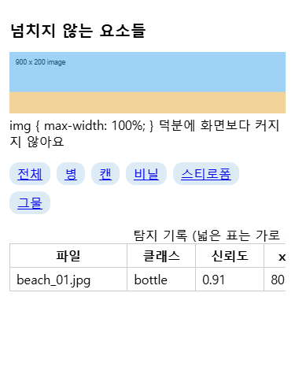
▲ 브라우저(Edge)로 실제 렌더링한 화면: images/ex03_375.png
💡 개발자 도구로 휴대폰 화면 보기
F12를 누르고 왼쪽 위의 휴대폰·태블릿 아이콘(Ctrl + Shift + M)을 누르면 기기 크기를 골라 볼 수 있어요. 실제 휴대폰이 없어도 반응형을 확인할 수 있어요.

6. 종합 프로젝트 — FloatWatch 페이지
지금까지 배운 시맨틱 구도 + CSS + 반응형을 모두 모은 페이지예요. 실제 프로젝트처럼 폴더를 나눴어요. 10장에서 이 폴더를 FastAPI 서버에 그대로 올려 진짜 탐지 결과를 보여 줘요.
파일 | 역할
project/index.html | 시맨틱 구조 (HTML)
project/css/style.css | 디자인 + 반응형 (CSS)
project/images/sample_result.svg | 서버 연결 전에 보여 줄 예시 결과

📂 예제 파일 html_css/09_반응형_종합프로젝트/project/index.html
PC(1200px)와 휴대폰(390px) 화면이에요.
📄 index.html
1 <!DOCTYPE html>
2 <!-- 이 문서는 HTML5 문서예요 (항상 맨 첫 줄) -->
3 <html lang="ko">
4 <head>
5 <!-- head: 화면에 보이지 않는 문서 정보 -->
6 <meta charset="UTF-8">
7 <meta name="viewport" content="width=device-width, initial-scale=1.0">
8 <title>FloatWatch — AI 부유물 탐지</title>
9 <link rel="stylesheet" href="css/style.css">
10 </head>
11 <body>
12 <!-- body: 화면에 보이는 내용 -->
13 <!-- ===== 사이트 머리글: 로고 + 주 메뉴 (메뉴 주소 #upload 등은 아래 section 의 id) ===== -->
14 <header class="site-header">
15 <p class="logo"><a href="#">FloatWatch</a></p>
16 <nav aria-label="주 메뉴">
17 <ul>
18 <li><a href="#upload">탐지하기</a></li>
19 <li><a href="#result">결과</a></li>
20 <li><a href="#model">모델</a></li>
21 <li><a href="#team">팀</a></li>
22 </ul>
23 </nav>
24 </header>
25
26 <!-- ===== 본문 ===== -->
27 <main>
28 <!-- 히어로: 서비스 한 줄 소개 + 시작 버튼 (이 페이지의 h1) -->
29 <section class="hero" aria-labelledby="title">
30 <h1 id="title">사진 한 장으로 바다 쓰레기를 찾아요</h1>
31 <p>YOLO 객체 탐지 · bottle · can · bag</p>
32 <p><a class="btn" href="#upload">지금 탐지하기</a></p>
33 </section>
34
35 <!-- 작업 영역: 업로드 · 결과 · 안내 세 칸을 grid 로 배치하는 div (휴대폰 1열, PC 3열) -->
36 <div class="work">
37 <!-- 1. 사진 올리기 폼: 10장에서 JavaScript 가 id="detect-form" 으로 이 폼을 찾아요 -->
38 <section id="upload" class="panel" aria-labelledby="upload-title">
39 <h2 id="upload-title">1. 사진 올리기</h2>
40 <form id="detect-form" action="/detect" method="post" enctype="multipart/form-data">
41 <p>
42 <!-- 사진 파일: name="file" 은 서버의 매개변수 이름과 같아야 해요 -->
43 <label for="file">사진 (PNG · JPG)</label>
44 <input type="file" id="file" name="file" accept="image/png, image/jpeg" required>
45 </p>
46 <p>
47 <!-- 신뢰도 기준: 낮추면 더 많이 찾고, 높이면 확실한 것만 찾아요 -->
48 <label for="conf">신뢰도 기준</label>
49 <input type="number" id="conf" name="conf" value="0.25" min="0.05" max="0.95" step="0.05">
50 </p>
51 <p><button class="btn" type="submit">탐지</button></p>
52 </form>
53 </section>
54
55 <!-- 2. 탐지 결과: aria-live="polite" → 내용이 바뀌면 화면 낭독기가 알려 줘요 -->
56 <section id="result" class="panel" aria-labelledby="result-title" aria-live="polite">
57 <h2 id="result-title">2. 탐지 결과</h2>
58 <!-- 결과 이미지 자리 (10장에서 서버가 그린 결과로 바뀌어요) -->
59 <figure>
60 <img id="result-img" src="images/sample_result.svg" alt="해변 사진에 bottle 과 can 상자가 그려진 예시 결과" width="480" height="270">
61 <figcaption id="result-caption">예시 결과 · 객체 2개</figcaption>
62 </figure>
63 <!-- 탐지 목록 표 (10장에서 tbody 안이 서버 결과로 채워져요) -->
64 <table>
65 <caption>탐지 목록</caption>
66 <thead><tr><th scope="col">클래스</th><th scope="col">신뢰도</th></tr></thead>
67 <tbody id="result-rows">
68 <tr><td>bottle</td><td>0.91</td></tr>
69 <tr><td>can</td><td>0.84</td></tr>
70 </tbody>
71 </table>
72 </section>
73
74 <!-- 사용 안내 (곁가지 정보) -->
75 <aside class="panel guide" aria-labelledby="guide-title">
76 <h2 id="guide-title">사용 안내</h2>
77 <ul>
78 <li>5MB 이하 사진</li>
79 <li>밝은 낮 사진이 정확해요</li>
80 <li>기준을 낮추면 더 많이 찾아요</li>
81 </ul>
82 </aside>
83 </div>
84
85 <!-- 3. 모델 정보 카드 -->
86 <section id="model" aria-labelledby="model-title">
87 <h2 id="model-title">3. 모델 정보</h2>
88 <div class="cards">
89 <article class="card"><h3>모델</h3><p>YOLO11n</p></article>
90 <article class="card"><h3>학습 사진</h3><p>480장</p></article>
91 <article class="card"><h3>mAP50</h3><p>0.75</p></article>
92 </div>
93 </section>
94
95 <!-- 4. 팀 소개 카드 -->
96 <section id="team" aria-labelledby="team-title">
97 <h2 id="team-title">4. 팀 소개</h2>
98 <div class="cards">
99 <article class="card"><h3>김민수</h3><p>데이터 · 레이블링</p></article>
100 <article class="card"><h3>이서연</h3><p>모델 학습</p></article>
101 <article class="card"><h3>박지훈</h3><p>웹 · FastAPI</p></article>
102 </div>
103 </section>
104 </main>
105
106 <!-- ===== 사이트 바닥글: 저작권 + 연락처 ===== -->
107 <footer class="site-footer">
108 <p>© 2026 FloatWatch 팀 · AI 객체 탐지 프로젝트</p>
109 <address>문의: <a href="mailto:team@example.com">team@example.com</a></address>
110 </footer>
111 </body>
112 </html>

🔎 한 줄씩 읽기
줄 | 코드 | 설명
9 | <link rel="stylesheet" href="css/style.css"> | 외부 CSS (폴더 경로)
14 | <header class="site-header"> | 로고 + 주 메뉴 (flex)
29 | <section class="hero" aria-labelledby="title"> | 히어로: 서비스 한 줄 소개 + h1
36 | <div class="work"> | ⭐ 작업 영역: 업로드 · 결과 · 안내를 grid로 배치하는 div
40 | <form id="detect-form" action="/detect" method="post" enctype="multipart/form-data"> | ⭐ 10장에서 JavaScript가 이 id로 폼을 찾아요
56 | <section id="result" class="panel" aria-labelledby="result-title" aria-live="polite"> | aria-live: 내용이 바뀌면 화면 낭독기가 알려 줘요 (10장에서 결과가 바뀜)
60 | <img id="result-img" src="images/sample_result.svg" alt="해변 사진에 bottle 과 can 상자가 그려진 예시 결과" width="480" height="270"> | 10장에서 진짜 결과 이미지로 바뀌는 자리
67 | <tbody id="result-rows"> | 10장에서 탐지 목록이 채워지는 자리
86 | <section id="model" aria-labelledby="model-title"> | 모델 정보 카드
107 | <footer class="site-footer"> | 저작권 + 연락처(address)

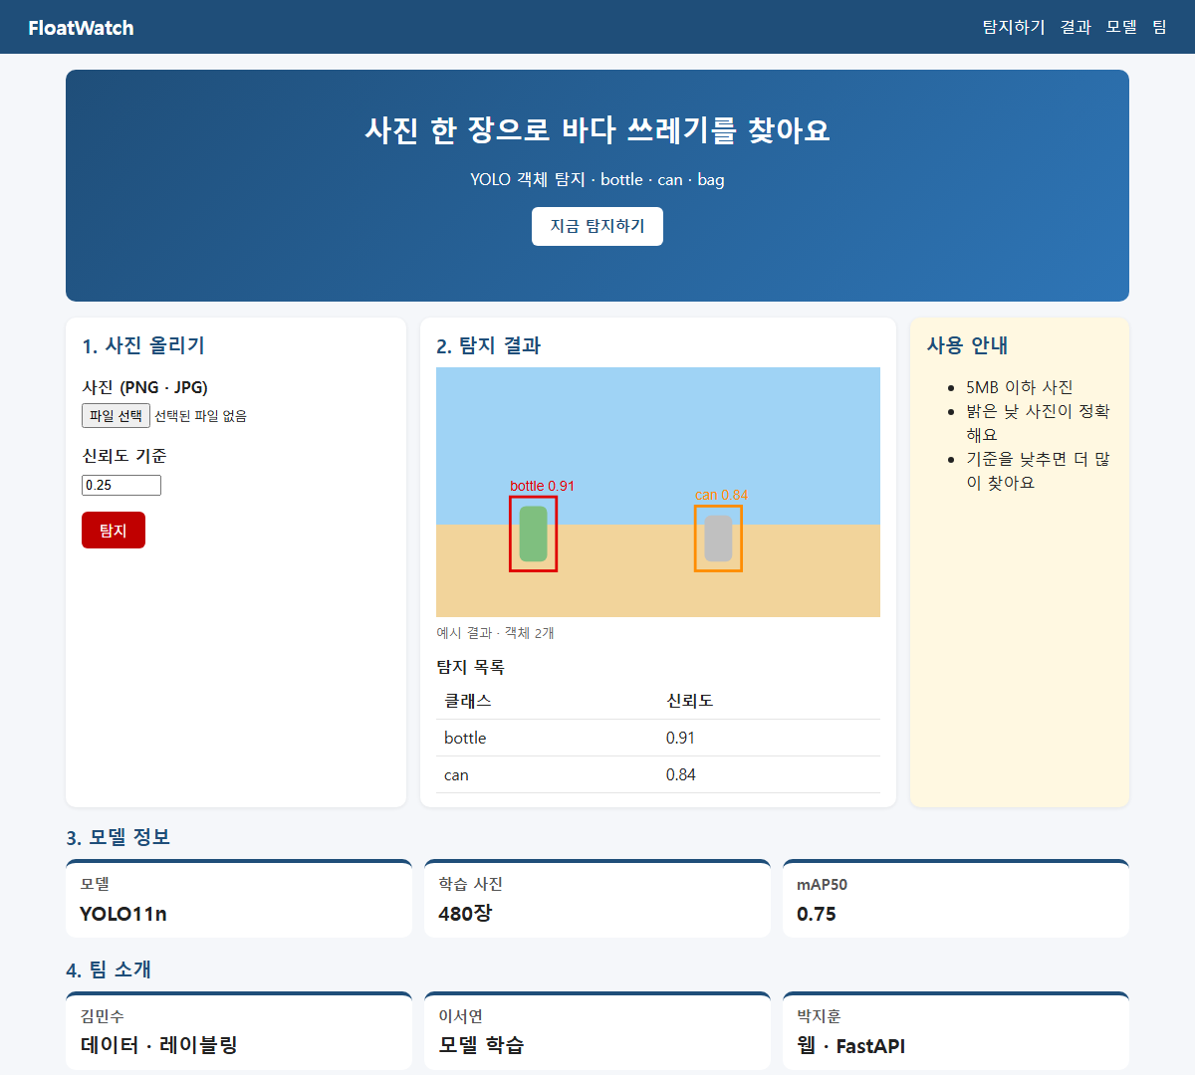
▲ 브라우저(Edge)로 실제 렌더링한 화면: images/project_1200.png
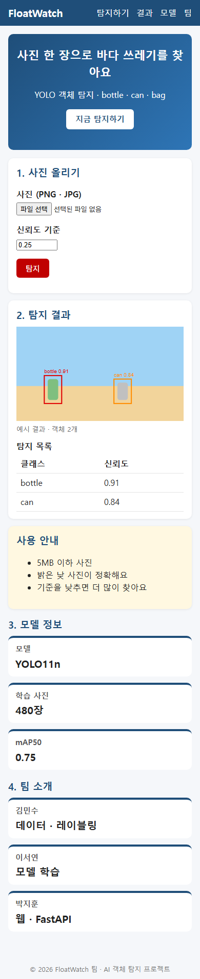
▲ 브라우저(Edge)로 실제 렌더링한 화면: images/project_390.png
📂 예제 파일 html_css/09_반응형_종합프로젝트/project/css/style.css
📄 style.css
1 /* FloatWatch 스타일: 모바일 먼저 (mobile first) */
2 /* CSS 변수: 팀 색 · 모서리 둥글기를 한곳에서 관리 (var(--main) 으로 사용) */
3 :root {
4 --main: #1f4e79;
5 --accent: #c00000;
6 --bg: #f5f7fa;
7 --radius: 10px;
8 }
9 * { box-sizing: border-box; }
10 body { margin: 0; font-family: "Malgun Gothic", sans-serif; color: #222; background: var(--bg); line-height: 1.5; }
11 /* 그림이 부모보다 커지지 않게 (반응형 필수) */
12 img { max-width: 100%; height: auto; }
13
14 /* ---------- header ---------- */
15 /* 머리글: 좁은 화면에서는 메뉴가 다음 줄로 내려가요(flex-wrap) */
16 .site-header { display: flex; flex-wrap: wrap; align-items: center; justify-content: space-between; gap: 8px; padding: 10px 16px; background: var(--main); }
17 .site-header a { color: #fff; text-decoration: none; }
18 .logo { margin: 0; font-size: 20px; font-weight: bold; }
19 .site-header ul { display: flex; gap: 14px; list-style: none; margin: 0; padding: 0; }
20
21 /* ---------- main ---------- */
22 /* 본문 최대 너비 1100px + 가운데 */
23 main { max-width: 1100px; margin: 0 auto; padding: 16px; }
24 .hero { text-align: center; color: #fff; background: linear-gradient(135deg, #1f4e79, #2e75b6); border-radius: var(--radius); padding: 24px 16px; }
25 .hero h1 { font-size: 22px; margin: 0 0 6px; }
26 /* 버튼 모양 (a 태그와 button 둘 다) */
27 .btn { display: inline-block; background: var(--accent); color: #fff; border: 0; border-radius: 6px; padding: 8px 18px; font-size: 15px; text-decoration: none; }
28 .hero .btn { background: #fff; color: var(--main); font-weight: bold; }
29 h2 { color: var(--main); font-size: 19px; margin: 0 0 8px; }
30
31 /* 작업 영역: 모바일에서는 한 줄씩 */
32 .work {
33 display: grid;
34 grid-template-columns: 1fr;
35 grid-template-areas: "upload" "result" "guide";
36 gap: 14px;
37 margin: 16px 0;
38 }
39 #upload { grid-area: upload; }
40 #result { grid-area: result; }
41 .guide { grid-area: guide; }
42 /* 흰 카드 모양 */
43 .panel { background: #fff; border-radius: var(--radius); padding: 14px 16px; box-shadow: 0 1px 4px rgb(0 0 0 / 0.08); }
44 /* 입력칸 제목은 한 줄 전체 */
45 label { display: block; font-weight: bold; margin-bottom: 4px; }
46 figure { margin: 0 0 8px; }
47 figcaption { color: #666; font-size: 13px; }
48 table { border-collapse: collapse; width: 100%; }
49 caption { text-align: left; font-weight: bold; padding: 4px 0; }
50 th, td { border-bottom: 1px solid #e5e5e5; padding: 6px 8px; text-align: left; }
51 .guide { background: #fff8e1; }
52
53 /* 카드: 모바일 1열 */
54 .cards { display: grid; grid-template-columns: 1fr; gap: 12px; margin-bottom: 18px; }
55 .card { background: #fff; border-radius: var(--radius); padding: 10px 14px; border-top: 4px solid var(--main); }
56 .card h3 { margin: 0; font-size: 15px; color: #555; }
57 .card p { margin: 2px 0 0; font-size: 20px; font-weight: bold; }
58
59 .site-footer { text-align: center; color: #777; font-size: 13px; padding: 16px; }
60 .site-footer address { font-style: normal; }
61
62 /* ---------- 태블릿 (600px 이상) ---------- */
63 @media (min-width: 600px) {
64 .cards { grid-template-columns: repeat(3, 1fr); }
65 .hero h1 { font-size: 28px; }
66 }
67
68 /* ---------- PC (960px 이상) ---------- */
69 @media (min-width: 960px) {
70 .site-header { padding: 12px 28px; }
71 .work {
72 grid-template-columns: 1fr 1.4fr 220px;
73 grid-template-areas: "upload result guide";
74 }
75 .hero { padding: 40px; }
76 }

🔎 한 줄씩 읽기
줄 | 코드 | 설명
3 | :root { | CSS 변수: 팀 색을 한곳에서
12 | img { max-width: 100%; height: auto; } | 반응형 필수
16 | .site-header { display: flex; flex-wrap: wrap; align-items: center; justify-content: space-between; gap: 8px; padding: 10px 16px; background: var(--main); } | 머리글 = flex. 좁으면 메뉴가 다음 줄로
35 | grid-template-areas: "upload" "result" "guide"; | ⭐ 휴대폰: 세로 한 줄
54 | .cards { display: grid; grid-template-columns: 1fr; gap: 12px; margin-bottom: 18px; } | 카드: 휴대폰 1열
63 | @media (min-width: 600px) { | 태블릿: 카드 3열
69 | @media (min-width: 960px) { | PC
73 | grid-template-areas: "upload result guide"; | ⭐ PC: 업로드 · 결과 · 안내를 나란히

7. 완성 점검 목록
점검 | 방법
W3C 검사 오류 0개 | validator.w3.org 에 파일 올리기 (1장)
main은 하나, h1은 하나 | outline.py (3장)
모든 img에 alt | 눈으로 · 검사기
모든 입력에 label | 클릭하면 입력칸에 커서가 가는지
휴대폰에서 가로 스크롤 없음 | F12 기기 모드 375px
Tab 키로 메뉴 · 폼 이동 | 키보드만으로 써 보기
색 대비 | 흰 배경에 연한 회색 글씨 피하기

연습문제
먼저 스스로 풀어 보고, 막히면 다음 쪽의 정답을 확인하세요. 정답 코드는 모두 실제로 실행해 확인한 코드예요.
문제 1. 문제1.html: 탐지 결과 카드 6개를 휴대폰 1열 · 태블릿(600px 이상) 2열 · PC(960px 이상) 3열로 보여 주세요.
문제 2. 팀 프로젝트 페이지(5장 연습문제 2)를 project 폴더 구조로 옮기고, 휴대폰 · PC 두 가지 구도가 되도록 미디어 쿼리를 추가하세요. 점검 목록 7가지를 모두 확인하세요.

연습문제 정답 및 해설

문제 1 정답
📂 예제 파일 html_css/09_반응형_종합프로젝트/연습문제_정답/문제1.html
📄 문제1.html
1 <!DOCTYPE html>
2 <!-- 이 문서는 HTML5 문서예요 (항상 맨 첫 줄) -->
3 <html lang="ko">
4 <head>
5 <!-- head: 화면에 보이지 않는 문서 정보 -->
6 <meta charset="UTF-8">
7 <meta name="viewport" content="width=device-width, initial-scale=1.0">
8 <title>반응형 카드</title>
9 <style>
10 * { box-sizing: border-box; }
11 body { font-family: "Malgun Gothic", sans-serif; margin: 12px; }
12 .cards { display: grid; grid-template-columns: 1fr; gap: 10px; }
13 .cards article { background: #ddebf7; border-radius: 8px; padding: 8px 12px; }
14 .cards h2 { margin: 0; font-size: 16px; }
15 @media (min-width: 600px) { .cards { grid-template-columns: repeat(2, 1fr); } }
16 @media (min-width: 960px) { .cards { grid-template-columns: repeat(3, 1fr); } }
17 </style>
18 </head>
19 <body>
20 <!-- body: 화면에 보이는 내용 -->
21 <main>
22 <h1>탐지 결과 카드</h1>
23 <section class="cards" aria-label="결과 카드">
24 <article><h2>beach_01</h2><p>3개</p></article>
25 <article><h2>beach_02</h2><p>1개</p></article>
26 <article><h2>river_01</h2><p>5개</p></article>
27 <article><h2>river_02</h2><p>2개</p></article>
28 <article><h2>port_01</h2><p>0개</p></article>
29 <article><h2>port_02</h2><p>4개</p></article>
30 </section>
31 </main>
32 </body>
33 </html>

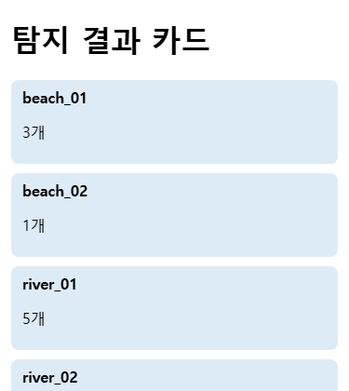
▲ 브라우저(Edge)로 실제 렌더링한 화면: images/answer01_375.png
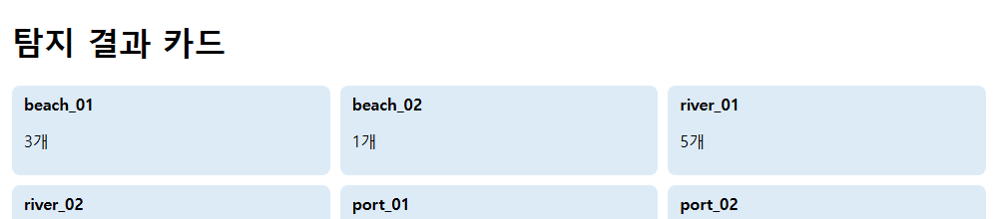
▲ 브라우저(Edge)로 실제 렌더링한 화면: images/answer01_1000.png

문제 2 정답
정해진 답은 없어요. FloatWatch 의 style.css에서 .work의 grid-template-areas를 우리 팀 페이지에 맞게 바꾸는 것부터 시작하세요.

